I Forsen karta, ser ni var er tilldelade box/hage finns på gården.
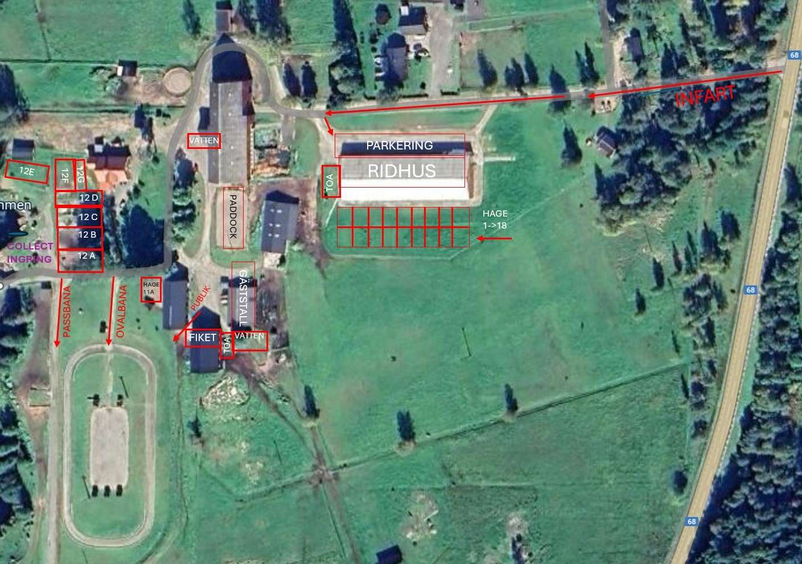

Bokade hagar
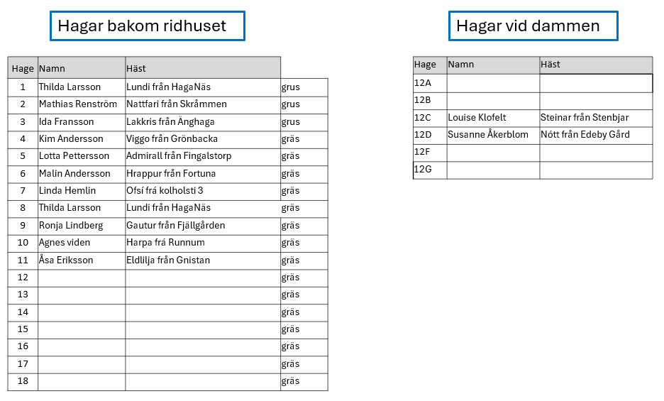

Box bokningar (Gäststall):
Boxnr | Namn | Häst | Dagar
34 | Evelina Franzén | Luna från Lind | Fre-lör
33 | Lisa Karlsson | Alex från Voxnadalen | Fre-lör
32 | Eva Mofalk | Gordon från Storön | Fre-lör
31 | Carina Lundkvist | Björk från skogstorp | Lör
30 | Mia Ingstedt | Vals från Snäcksjön | Fre -Lör
29 | Annika Sandsten | Tindur från Karlsro | Fre -lör
28 | Josefin Sundman | Reynir från Skogstorp | Lör
27 | Adora Bjälmén | Trostan från Bergeå Gård | Fre-lör
26 | Saga Unnerhag | Frodi | Lör
25 | Lisa Mossberg | Spök från Klenshyttan | Lör
24 | Annica Hassel | Herkúles från Sléttaból | Lör
23 | Linnea Hassel | Kaktus från Stenbjar | Lör
22 | Barbro Düsing Holmgren | Elding från Edeby gård | Fre-sön
21 | Veronica Jakobsson | Pyrnir från Allemansängen | Lör
23 | Kim Andersson | Viggo från Grönbacka | Natt Fre- Lör
24 | Lotta Pettersson | Admirall från Fingalstorp | Natt Fre- Lör
25 | Malin Andersson | Hrappur från Fortuna | Natt Fre- Lör

